Федеральное государственное образовательное бюджетное

учреждение высшего образования

**«Финансовый университет при Правительстве Российской Федерации»**

**(Финансовый университет)**

Колледж информатики и программирования

Специальность 10.02.05 «Обеспечение информационной безопасности автоматизированных систем»

**ОТЧЕТ**

**ПО УЧЕБНОЙ ПРАКТИКЕ**

Профессиональный модуль УП.01.01

*(наименование профессионального модуля)*

Выполнил:

обучающийся учебной группы № 1222

Г. Д. Дегтярёв

*(И.О. Фамилия)*

Проверил:

руководитель практики от колледжа:

_____________

*(И.О. Фамилия)*

_____________

*(И.О. Фамилия)*

**Москва**

**20­­­­24**

**Перечень заданий/работ, выполненных в ходе учебной практики**

Специальность 10.02.05 «Обеспечение информационной безопасности автоматизированных систем»

*(наименование специальности)*

Профессиональный модуль УП.01.01

*(наименование профессионального модуля)*

|  |  |  |
| --- | --- | --- |
| **№ п/п** | **Темы учебной практики** | **Выполненные задания/работы** |
| 1 | Тема 1. «Управление учетными записями пользователей» | - Исследуйте основные виды и настройки управления учетными записями пользователей СВОЕЙ операционной системы  - Выполните действия по созданию и управлению учетными записями пользователей |
| 2 | Тема 2. создание и управление квотами для общих ресурсов на базе Windows | - Создание общего ресурса на файловом сервере  - Создание подразделения, пользователя и группы в Active Directory Windows Server 2016  - Создание и конфигурирование групповой политики Windows Server 2016  - Создание и настройка квот дискового пространства |
| 3 | Тема 3. Создание и настройка параметров мандатного управления доступом | В ходе лабораторной работы необходимо произвести установку и настройку пакетов OpenLDAP, Kerberos, NSS, PAM, NFS, SMB, NMBD. |
| 4 | Тема 4. Мандатный контроль целостности в Astra Linux 1.6 | Реализация мандатного контроля целостности в Astra Linux 1.6 |
| 5 | Тема 5. Настройка механизма замкнутой программной среды | В лабораторной работе продемонстрирована организация замкнутой программной среды  для пользователей |
| 6 | Тема 6. Установка и настройка сервера DNS | научиться устанавливать сервер имён, добавлять зоны расширения имён, включать автоматическое обновление зон. |
| 7 | Тема 7. Служба каталогов Astra Linux Directory | Создание единого пользовательского пространства ALD. |
| 8 | Проектная работа по созданию баз данных | Разработать и создать базу данных магазина одежды и программы для взаимодействия с ней |

# Тема 1. «Управление учетными записями пользователей»

**Цель работы:** Сформировать навык студентов по созданию и управлению учетными записями пользователей.

Для перехода в режим настройки и редактирования учетных записей необходимо в панели управления выбрать категорию Учетные записи пользователей, и в этой категории щелкнуть на ссылке Добавление и изменение учетных записей пользователей. В результате на экране откроется окно, изображенное на рис. 1.

Рисунок 1

В данном окне содержится перечень созданных ранее учетных записей, а также меню Выберите задание. Вы можете самостоятельно создавать новые и редактировать имеющиеся записи, а также удалять их. Далее мы рассмотрим каждый из этих режимов.

**Ввод новой учетной записи**

Чтобы создать новую учетную запись, щелкните мышью на ссылке Создание учетной записи – при этом на экране отобразится окно, показанное на рис. 2.

Рисунок 2

В данном окне необходимо с клавиатуры ввести имя создаваемой учетной записи. В качестве имени можно использовать любое слово, произвольный набор символов и т. д. Например, на рис. 3 созданным учетным записям присвоены имена Alex, Запись для сети, Администратор и Гость.

После этого с помощью соответствующего переключателя необходимо выбрать тип создаваемой учетной записи; возможные значения – Обычный доступ и Администратор (функциональные различия между типами учетных записей пользователей приведены выше).

Завершается процесс создания учетной записи пользователя нажатием кнопки Создание учетной записи – после этого новая учетная запись отобразится в списке учетных записей (рис. 3). Кнопка Отмена предназначена для выхода из данного режима без сохранения изменений.

Рисунок 3

**Редактирование и удаление учетных записей**

Для перехода в режим редактирования учетной записи необходимо щелкнуть мышью на ее значке. В результате в открывшемся окне будет выдан запрос на выполнение дальнейших действий; для выбора необходимо щелкнуть на одной из следующих ссылок:

• Изменение имени учетной записи;

• Создание пароля;

• Изменение рисунка;

• Установить родительский контроль;

• Изменение типа учетной записи;

• Удаление учетной записи.

Если для выбранной учетной записи пароль был задан ранее, то вместо ссылки Создание пароля в списке будут присутствовать ссылки Изменение пароля и Удаление пароля.

При щелчке на ссылке Изменение имени учетной записи на экране откроется окно, похожее на окно, изображенное на рис. 5.2. Разница заключается в том, что в нем будет отсутствовать переключатель выбора типа учетной записи, а вместо кнопки Создание учетной записи находится кнопка Переименовать.

При выборе ссылки Создание пароля на экране откроется окно, которое показано на рис..4.

Рисунок 4

Рисунок 5

**Родительский контроль**

В любой семье, где есть несовершеннолетние дети, рано или поздно возникает проблема ограничения доступа ребенка к компьютеру. Не секрет, что в последние годы серьезно обострилась проблема компьютерной зависимости детей и подростков. Над этой проблемой работают психологи, педагоги и другие специалисты, и все они отмечают: компьютерная зависимость – это болезнь. Причем она влечет за собой возникновение еще целого ряда расстройств, которые в общем случае можно разделить на две категории: психические и физические.

Среди психических расстройств среди детей и подростков, возникновение которых обусловлено компьютерной зависимостью, можно отметить следующие:

• отсутствие интереса к «живому» общению и, напротив – чрезмерное увлечение виртуальным общением (электронная почта, чаты, и т. п.);

• неумение на словах выразить свои мысли;

• молчаливость, замкнутость;

• раздражительность;

• явное снижение интереса к окружающей действительности, стремление в любую свободную минуту сесть за компьютер;

• утомляемость, снижение успеваемости в школе, неумение сосредоточиться;

• нарушение сна;

• ухудшение аппетита.

Что касается физических расстройств у детей, страдающих компьютерной зависимостью, то среди них в первую очередь можно выделить:

• ухудшение зрения (несмотря на то, что жидкокристаллические мониторы считаются почти безвредными, глаза при работе за компьютером в любом случае находятся в напряжении, особенно при увлечении различными играми, «стрелялками», и т. п., не говоря уже об ЭЛТ – мониторах);

• изменение осанки вплоть до искривления позвоночника;

• головные боли;

• проблемы в области таза.

Но любое заболевание, как известно, легче предупредить, чем излечить. В данном разделе мы расскажем о том, как с помощью реализованной в Windows 7 функции родительского контроля ограничить использование ребенком компьютера (это касается как времени работы за компьютером, так и доступа к тем или иным приложениям и материалам).

Родительский контроль позволяет регулировать использование компьютера детьми. В частности, можно определить промежутки времени, на протяжении которых дети могут работать за компьютером, а также установить, какими играми и приложениями они могут пользоваться.

Если ребенок попытается запустить запрещенную игру или открыть запрещенную программу, то на экране отобразится информационное сообщение о том, что данное приложение заблокировано. В данном случае ребенок с помощью соответствующей ссылки может запросить разрешение на доступ к приложению, и вы можете предоставить этот доступ, указав свои учетные данные.

**Настройка ограничения времени работы за компьютером**

Чтобы ограничить время нахождения ребенка за компьютером, щелкните на ссылке Ограничение по времени (см. рис. 7). В результате на экране отобразится окно, изображенное на рис. 8.

Рисунок 6

Рисунок 7

Рисунок 8

**Настройка ограничения доступа к играм**

В настоящее время на IT – рынке представлено великое множество самых разнообразных компьютерных игр. Среди них есть как полезные для детей и подростков игры, так и те, доступ к которым имеет смысл ограничить. Среди полезных компьютерных игр можно отметить, например, развивающие и обучающие игры, а среди вредных для детской психики – разные «стрелялки», игры со сценами насилия, интимных сцен, разжигающие национальную рознь, и т. д.

Чтобы ограничить доступ ребенка к установленным на компьютере играм, щелкните на ссылке Игры (см. рис. 7). В результате на экране откроется окно, изображенное на рис. 9.

Рисунок 9

**Настройка ограничения доступа к приложениям**

Как мы уже отмечали ранее, вы можете настроить для вашего ребенка ограничение на доступ к имеющимся на компьютере программам. Это полезно нее только для того, чтобы запретить ребенку пользоваться сомнительными приложениями, но и с целью защиты своих данных от порчи или утраты. Например, если у вас хранится много важных данных в разных Excel – документах, то можно от греха подальше вообще заблокировать для ребенка запуск табличного редактора Excel. Как вариант – можно настроить ограничение прав доступа к конкретным файлам и папкам, но о том, как это делать, мы расскажем позже.

Чтобы ограничить доступ к установленным на компьютере приложениям, щелкните на ссылке Разрешение и блокировка отдельных программ (см. рис. 7). В результате на экране откроется окно, которое показано на рис. 11.

Рисунок 10

**Настройка ограничения доступа к приложениям**

Рисунок 11

**Вывод:** научились манипулировать учетными записями в windows.

# Тема 2. Создание и управление квотами для общих ресурсов на базе Windows

Создаю общий ресурс на файловом сервере

Рисунок 12

Захожу в Диспетчер серверов, перехожу в раздел "Общие ресурсы", щелкаю правой кнопкой мыши и создаю ресурс. Оставляю параметры по умолчанию.

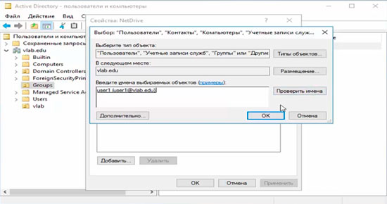

Рисунок 13

Создаю подразделение, пользователя и группу в Active Directory Windows Server 2016

Открываю оснастку "Пользователи и компьютеры", щелкаю правой кнопкой мыши на домене и создаю новое подразделение. Называю его "vlab".

В этом подразделении создаю нового пользователя "user1". Под ним буду входить в домен на клиентской машине.

В разделе групп создаю группу "NetDrive" и добавляю в нее пользователя "user1". Эта группа понадобится как фильтр безопасности для применения групповой политики.

Создаю и конфигурирую групповую политику Windows Server 2016

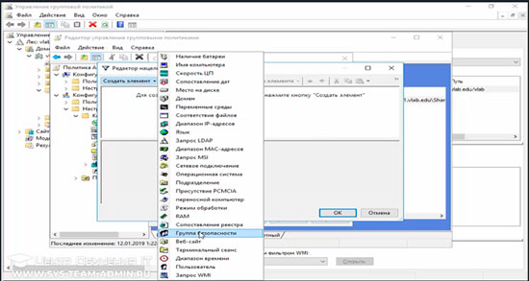

Рисунок 14

Открываю оснастку "Управление групповой политикой" и в разделе объектов создаю новую групповую политику. Называю ее "AddNetDrive".

Меняю содержимое групповой политики. В разделе конфигурации пользователя перехожу в раздел "Настройки", затем в "Конфигурация Windows" и выбираю "Сопоставление дисков".

Создаю элемент "Сопоставленный диск". В параметрах указываю путь к общему ресурсу (например, \\ad1\share), букву диска и устанавливаю флажок "Выполнять в контексте пользователя".

Привязываю объект к подразделению "vlab" и указываю в фильтре безопасности группу "NetDrive".

Вхожу в систему и проверяю подключение сетевого диска

Рисунок 15

Ввожу учетные данные и вхожу в систему под доменной учетной записью "user1". Проверяю, подключился ли сетевой диск. Диск подключен.

Устанавливаю квоту на дисковое пространство

Рисунок 16

Открываю Диспетчер ресурсов файлового сервера, перехожу в раздел квот и создаю новую квоту. Назначаю ей параметры по умолчанию.

Рисунок 17

Этого достаточно, чтобы изучить принцип действия квотирования.

Проверяю применение квоты

Рисунок 18

Возвращаюсь на клиентский ПК и проверяю, что квота применена и функционирует. Доступное для использования пространство общего ресурса ограничено размером в 100 МБ. убери звездочки

# Тема 3. Создание и настройка параметров мандатного управления доступом

**Цель работы:** изучить и освоить администрирование основных параметров мандатного управления доступом в ОССН Astra Linux Special Edition с применением графических утилит и консольных команд.

**Порядок выполнения работы**

1. Отключил блокировку экрана. Для этого щелкнул ПКМ на рабочем столе и выбрал «Свойства».
2. Создал учётную запись «user» c паролем «Student123». Добавил учетную запись «user» во вторичную группу astra-admin.

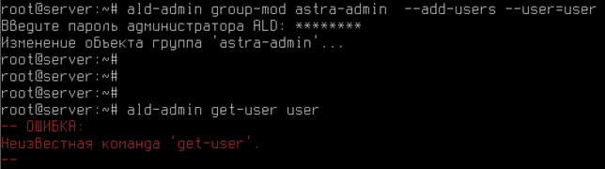

Рис. 1. Добавление учётной записи «user» во вторичную группу astra-admin

1. Начал работу со входа в ОССН в графическом режиме с учётной записью пользователя «user».

https://studfile.net/html/47320/250/html_48yoYFzjSP.jjR2/htmlconvd-PyvDzF_html_4836ed7d9bab7063.png

Рис. 2. Вход в учётную запись пользователя «user»

1. Запустил графическую утилиту редактирования учетных записей пользователей «Управление политикой безопасности» через команду sudo fly-admin-smc.

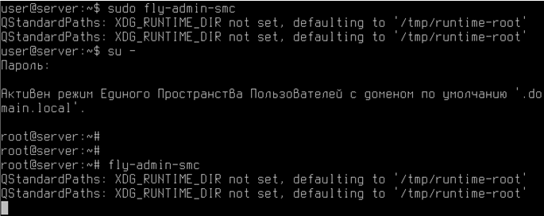

Рис. 3. Запуск графической утилиты

1. Модифицировал параметры мандатного управления доступом, для этого осуществил следующие действия:
   1. открыть раздел «Уровни» и выбрать «0: Уровень_0» и переименовать данный уровень доступа: «Уровень0»;
   2. выполнить создание уровня доступа с именем «Уровень_4», задав значение равное 4, после чего проверить наличие записи «Уровень_4» в списке «Уровни»;
   3. выполнить обратное переименование: «Уровень0» в «Уровень_0».

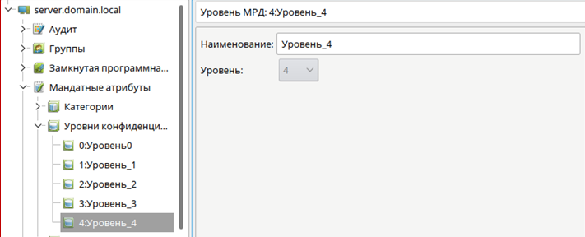

Рис.4. Создание уровней доступа

1. Создал учётную запись пользователя user1, установив максимальный уровень доступа (конфиденциальности): «Уровень_4».

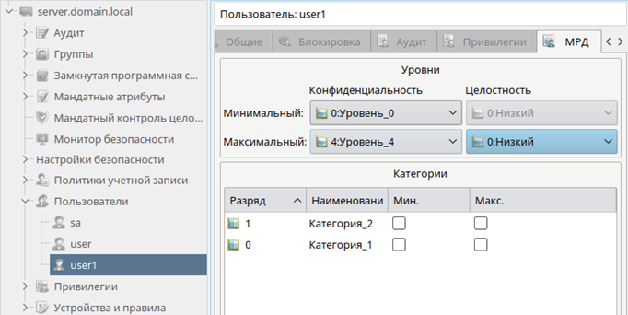

Рис. 5. Создание пользователя user1 с уровнем доступа 4

1. Выполнил удаление уровня доступа 4 из раздела «Уровни» путем выбора в контекстном меню пункта «Удалить».

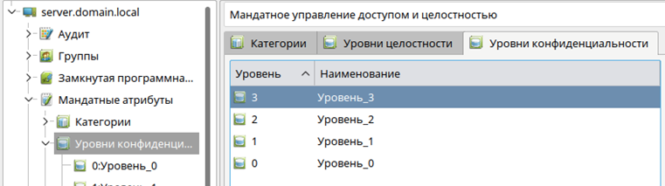

Рис. 6. Удаление уровня доступа

1. Открыл учётную запись пользователя user1 и в закладке «Дополнительные» в элементе «Максимальный уровень» проверил наличие записи «(4)», при этом, в списке выбора уровня «Уровень_4» будет отсутствовать. Создал учетные записи user20, user30, user40. Задал в произвольном порядке значения для параметров «Конфиденциальность», «Целостность», «Категории».

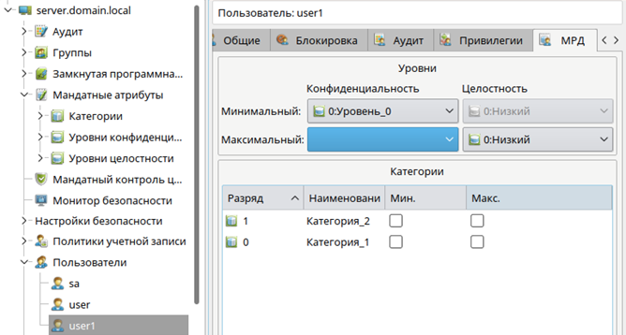

Рис. 7. Проверка отсутствия уровня 4

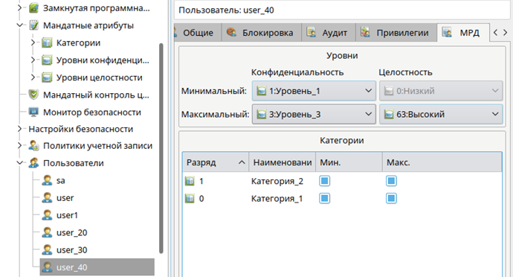

Рис. 8. Создание новых учётных записей

1. Ознакомился с содержимым каталога etc/parsec/macdb. Вывел в терминал Fly параметры мандатного управления доступом для учётной записи пользователей user1, user20, user30, user40. Мандатные атрибуты, назначенные конкретным учётным записям пользователей, перечисляются в каталоге /etc/parsec/macdb. Для выполнения задания 7 осуществил следующие действия:
   1. запустить терминал Fly и перейти в каталог /etc/parsec/macdb (команда cd /etc/parsec/macdb )
   2. вывести на экран содержимое каталога /macdb ( ls )
   3. просмотреть содержимое файлов в каталоге /macdb ( sudo cat “имя файла” )
   4. прочитать параметры учётной записи user1 командой sudo grep “user1” *
   5. определить максимальный уровень доступа учётной записи user1 командой sudo grep «user1» * | cut -d : -f 5
   6. определить минимальный уровень доступа учётной записи user1 командой sudo grep «user1» * | cut -d : -f 3 и проверить его соответствие данным, отображаемым в графической утилите «Управление политикой безопасности».

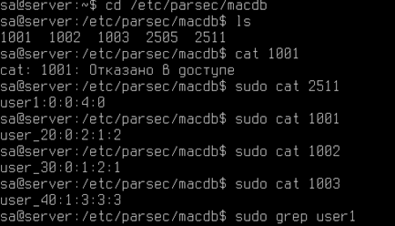

Рис. 9. Пункты a-c

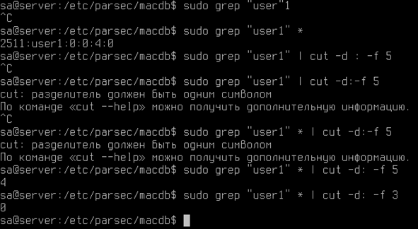

Рис. 10. Пункты d-f

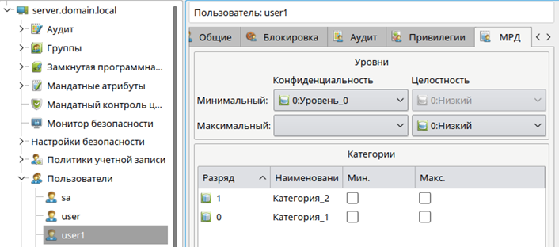

Рис. 11. Проверка вывода команд на соответствие выводу графической утилиты

1. Создал неиерархические категории с использованием графической утилиты «Управление политикой безопасности». Для этого выполниk следующие действия:
   1. в разделе «Категории» удалить все Категории.
   2. в разделе «Категории» создать новую неиерархическую категорию с именем «Otdel1», «Разряд» — 0;
   3. в разделе «Категории» создать новые неиерархические категории: «Otdel2» («Разряд» — 1), «Upravlenie» («Разряд» — 2).

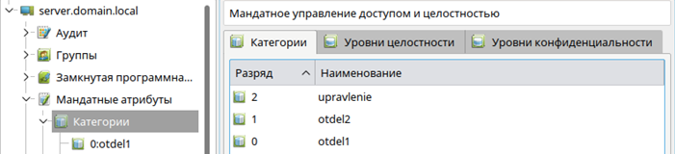

Рис. 12. Создание новой иерархической категории

1. Изменил набор неиерархических категорий с использованием графической утилиты «Управление политикой безопасности» (sudo fly-admin-smc), для этого выполниk следующие действия в разделе «Категории»:
   1. выбрать неиерархическую категорию «Otdel1» и ввести наименование «Отдел_1»;
   2. аналогично переименовать неиерархические категории «Otdel2» и «Upravlenie» в «Отдел_2» и «Управление» соответственно;
   3. проанализировать возможность одновременного изменения элемента «Разряд».

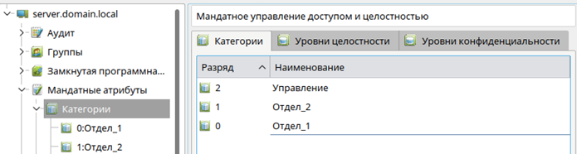

Рис. 13. Ввод наименований

1. Изменил мандатный уровень доступа с использованием графической утилиты «Управление политикой безопасности», для этого выполниk следующие действия:
   1. создать новую группу с именем «office1» и задать первичную группу учётной записи пользователя user1 — «office1»;
   2. создать новую учетную запись пользователя user2 и установить её первичную группу — «officel»;
   3. в закладке «МРД» осуществить попытку выбора минимального набора неиерархических категорий — «Отдел_2» и проанализировать результат;
   4. в закладке «МРД» выбрать максимальный уровень доступа — «Уровень_3», максимальный набор неиерархических категорий — «Отдел_2», после чего задать минимальный набор неиерархических категорий — «Отдел_2»;
   5. открыть параметры учётной записи пользователя user1 и выбрать максимальный уровень доступа — «Уровень_3», максимальный набор неиерархических категорий — «Отдел_1», минимальный набор неиерархических категорий — «Отдел_1»;.
   6. создать учётную запись пользователя rukoffice1 и задать первичную группу: «office1» ;
   7. в закладке «МРД» выбрать максимальный уровень: «Уровень_3», максимальный набор категорий: «Отдел_1», «Отдел_2», «Управление».

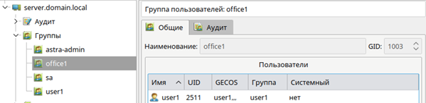

Рис. 14. Создание новой группы

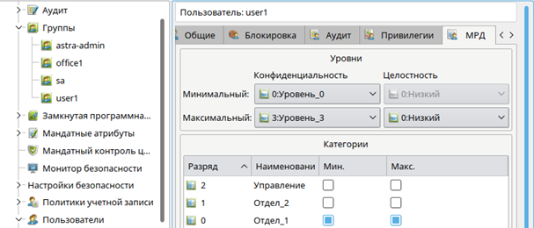

Рис. 15. Создание новой учётной записи

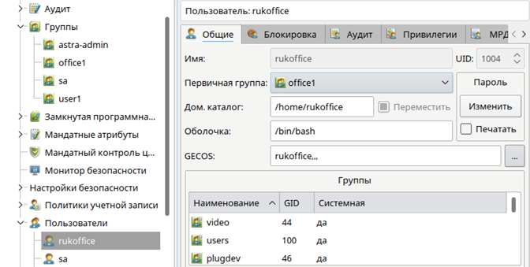

Рис. 16. Выполнение пункта c

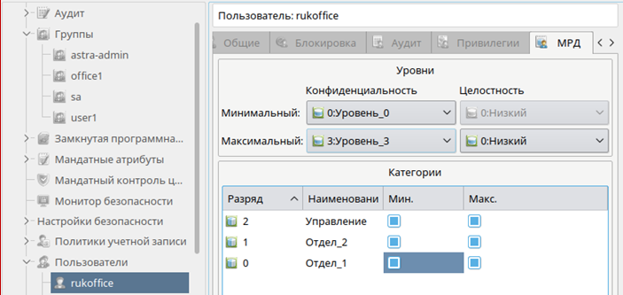

Рис. 17. Выполнение пункта d

1. Созда общий каталог для работы от имени учётных записей пользователей userl, user2, rukoffice1 в каталоге /home/work. Для работы от имени учётных записей пользователей с наборами неиерархическими категорий «Отдел_1», «Отдел_2» и «Управление» выделить отдельные каталоги «otdel1», «otdel2» и «upr» соответственно.

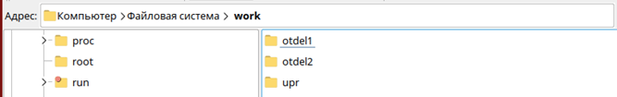

Рис. 18. Структура каталогов

1. При этом обеспечил хранение файлов с различными уровнями конфиденциальности в каталогах с использованием специального атрибута CCNR, для чего осуществить следующие действия:
   1. запустить терминал Fly в «привилегированном» режиме командой sudo fly-term;
   2. Прочесть информацию по командам mkdir, chown и chmode в приложении для практической работы.
   3. создать каталог work и задать параметры мандатного и дискреционного управления доступом командами:

*mkdir /home/work*

*chown user /home/work -v (назначение user владельцем каталога)*

*ls –lh (посмотрите изменения параметра “владелец” для каталога work)*

*chown :office1 /home/work –v (назначение группы)*

*ls –lh (посмотрите изменения параметра “группа” для каталога work)*

*chmod 750 /home/work*

*pdp-flbl 3:0:Отдел_1,Отдел_2,Управление:ccnr /home/work –v*

* 1. создать каталог для работы от имени учётных записей пользователей с набором неиерархических категорий «Отдел_1» и задать параметры мандатного и дискреционного управления доступом командами:

*cd /home/work*

*mkdir otdel1*

*chown user1:office1 otdel1*

*chmod 770 otdel1*

*pdp-flbl 3:0:Отдел_1:ccnr otdel1*

* 1. создать каталог для работы от имени учётных записей пользователей с набором неиерархических категорий «Отдел_2» и задать параметры мандатного и дискреционного управления доступом командами:

*mkdir otdel2*

*chown user2:office1 otdel2*

*chmod 770 otdel2*

*pdp-flbl 3:0:Отдел_2:ccnr otdel2*

* 1. создать каталог upr для работы от имени учётных записей пользователей с набором неиерархических категорий «Управление» командами:

*mkdir upr*

*chown rukoffice1:office1 upr*

*chmod 770 upr*

*pdp-flbl 3:0:Управление:ccnr upr*

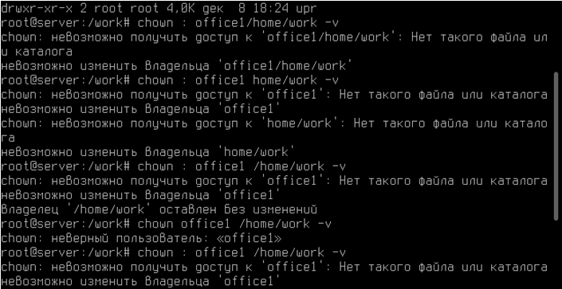

Рис. 19. Задание параметров мандатного и дискреционного управления доступом

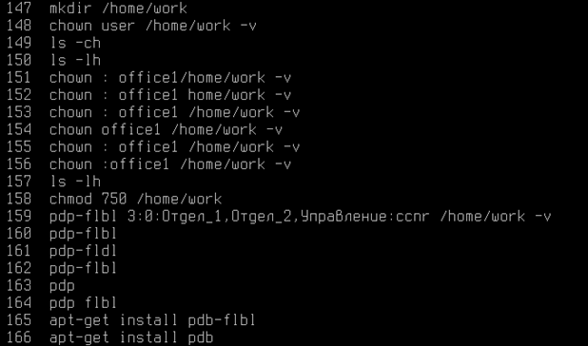

Рис. 20. Листинг команд 14 пункта

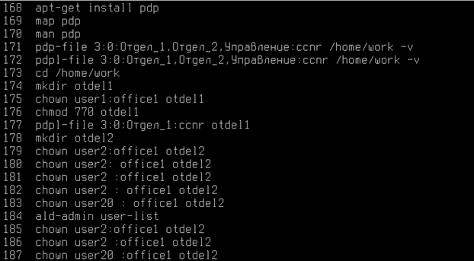

Рис. 21. Листинг команд 14 пункта (продолжение)

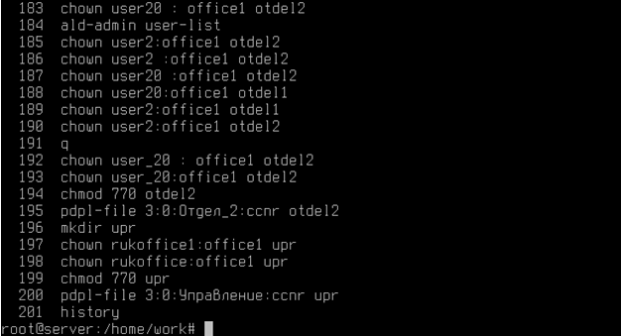

Рис. 22. Листинг команд 14 пункта (продолжение) (продолжения)

**Вывод:** я изучил и освоиа администрирование основных параметров мандатного управления доступом в ОССН Astra Linux Special Edition с применением графических утилит и консольных команд.

# Тема 4. Мандатный контроль целостности в Astra Linux 1.6

**Цель работы:** законспектировать видеофайл.

**Мандатный контроль целостности**

Мандатный контроль целостности - это процесс проверки целостности данных, который осуществляется на основе прав доступа и прав пользователей к информационной системе. Этот вид контроля обеспечивает защиту данных от несанкционированных изменений, разрушений или копирования.

В рамках мандатного контроля целостности устанавливаются и проверяются правила и ограничения доступа для пользователей и приложений. Система контроля целостности проверяет, что данные не были изменены или повреждены без разрешения, и что только уполномоченные пользователи имеют доступ к определенным данным.

Этот вид контроля является важной частью обеспечения безопасности данных и обеспечивает сохранность информации от угроз как внутри, так и за пределами организации. Важно поддерживать мандатный контроль целостности в актуальном состоянии и регулярно анализировать его эффективность для обеспечения безопасности информационной системы.

В Astra Linux 1.6 мандатный контроль целостности может быть реализован с помощью механизма SE Linux (Security Enhanced Linux), который позволяет определить правила доступа к ресурсам системы на основе меток безопасности.

**Дискреционное ограничение доступа**

В Astra Linux используется дискреционное ограничение доступа, которое регулирует доступ пользователей к файлам.

Недостатки этого механизма: не позволяет управлять информационными потоками и контролировать утечку данных.

Дискреционное ограничение доступа - это метод управления доступом к ресурсам информационной системы, основанный на предоставлении пользователю контроля над своими собственными данными и ресурсами. Сущность дискреционного ограничения доступа заключается в том, что владелец или создатель данных определяет, кому и какие права доступа предоставляются к собственной информации.

Основные принципы дискреционного ограничения доступа:

1. Владелец информации имеет право определять, кто и как может получить доступ к его данным.

2. Пользователь, который обладает правами доступа, может делиться своими данными или ресурсами с другими пользователями в соответствии с заданными правами.

3. Дискреционное ограничение доступа основывается на концепции "need-to-know" (необходимо знать), что означает, что пользователь получает доступ только к информации, необходимой для выполнения своих обязанностей или задач.

Примером дискреционного ограничения доступа являются системы управления правами доступа (Access Control Lists - ACL), где владелец информации может устанавливать список пользователей или групп пользователей с различными уровнями доступа к файлам или папкам.

Дискреционное ограничение доступа является одним из основных методов обеспечения безопасности данных в информационных системах и позволяет управлять доступом к информации на уровне индивидуальных пользователей.

**Мандатное управление доступом**

Мандатное управление доступом работает по уровням конфиденциальности и категориям.

Реализовано в Astra Linux с помощью подсистемы безопасности Parsec.

В Astra Linux 1.6 мандатное управление доступом реализуется с помощью механизма Security Enhanced Linux (SE Linux). SE Linux предоставляет возможность добавления дополнительного уровня обеспечения безопасности, который работает на основе меток безопасности.

SE Linux позволяет администраторам системы определить политики безопасности для контроля доступа к ресурсам системы, таким как файлы, каталоги, процессы и сетевые соединения. При этом SE Linux дополнительно к основным правам доступа (режим DAC - discretionary access control) использует мандатный контроль доступа (MAC - mandatory access control), который принуждает процессы к выполнению определенных правил безопасности.

Администратор Astra Linux может настроить уровень безопасности SE Linux в соответствии с требованиями безопасности своей системы, определяя разрешенные и запрещенные действия для различных сущностей в системе. SE Linux позволяет усилить защиту от атак, включая привилегированные угрозы, эксплойты и распространение вредоносного программного обеспечения.

Для работы с мандатным управлением доступом в Astra Linux 1.6 необходимо иметь соответствующие знания по настройке SE Linux и опыт в администрировании системы.

**Примеры работы мандатного контроля целостности**

В видео демонстрируется, как работает мандатный контроль целостности на примере процессов с разными уровнями целостности.

В Linux, если взламывают иксорга и получают привилегии рута, то в Windows это не получится, так как процессы с низким уровнем целостности не могут влиять на процессы с высоким уровнем.

**Мандатный контроль целостности**

В системе действует мандатный контроль целостности, но он не применяется к файлам.

Для включения мандатного контроля целостности необходимо зайти в панель управления и включить защиту файловой системы.

**Защита файловой системы**

После включения защиты файловой системы все файлы получают максимальный уровень контроля целостности.

Если пользователь пытается изменить файл с высоким уровнем контроля целостности, ему будет отказано в доступе.

**Мониторинг и защита от эксплоитов**

Монитор Parsec отслеживает действия пользователей с низким уровнем мандатного контроля целостности и при обнаружении создания или запуска процесса с высоким уровнем, он его прибивает.

Это усложняет эксплуатацию уязвимостей и повышает уровень безопасности системы.

# Тема 5. Настройка механизма замкнутой программной среды

В лабораторной работе продемонстрирована организация замкнутой программной среды для пользователей на примере "user1" и "user2". Пользователям на компьютере организуется запуск ограниченного набора программ:

1. Проводник;
2. LibreOffice Writer;
3. LibreOffice Calc; 4) Internet Explorer; 5) Корзина.

Система Secret Net Studio позволяет сформировать модель данных для механизма замкнутой программной среды на основе сведений о запускавшихся программах из своего журнала безопасности. На основании этих данных формируются задания замкнутой программной среды для субъектов.

# ХОД РАБОТЫ

Я открыл меню настроек «Замкнутая программная среда» («Пуск → Все программы → Код безопасности → Secret Net Studio → Локальный центр управления») и открыл раздел «НАСТРОЙКИ → Замкнутая программная среда». Добавил себя в группу привилегированных пользователей.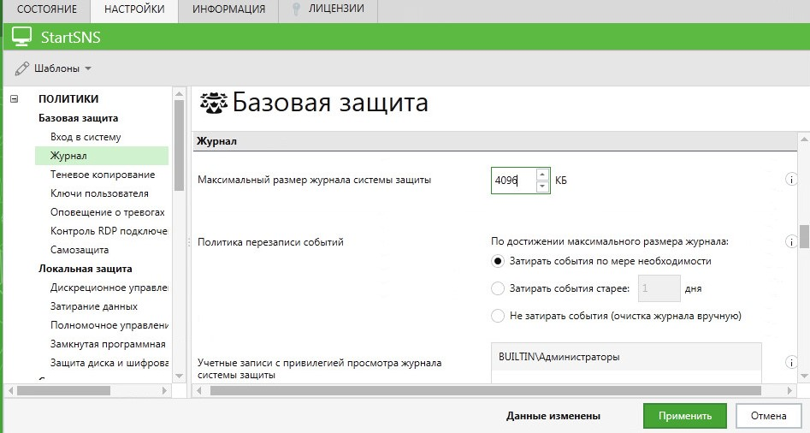

Рис. 1. Окно «Локальный центр управления».

Я нажал кнопку «Применить»

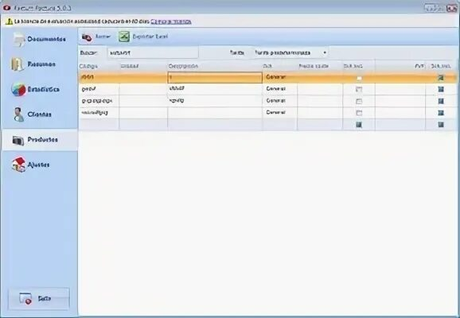

Рис. 2. Окно «Контроль программ и данных».

Я выбрал пункт «Новая модель данных» в меню «Файл». В появившемся диалоге «Настройка контроля по умолчанию» добавил выполнение «Предварительной очистки модели данных» и нажал «ОК».

Рис. 3. Окно «Настройка контроля по умолчанию».

Программа запустила подготовку ресурсов для использования в ЗПС. После завершения подготовки автоматически начался расчёт эталонов для ресурсов. Я дождался окончания процедуры расчёта.

Я создал новое задание, выбрав в контекстном меню поля «Субъекты управления» пункт «Добавить задание → Новое».

Рис. 4. Создание нового задания.

Я ввёл название ЗПС для пользователей и нажал кнопку «ОК».

Рис. 5. Окно «Создание нового задания на ЗПС».

Я выбрал субъект управления «START» и в контекстном меню перешёл в «Свойства».

Рис. 6. Открытие свойств субъекта управления "START".

Рис. 7. Настройка режима ЗПС для субъекта управления "START".

Я сохранил модель и перезагрузил компьютер. Вошёл в систему под учетной записью администратора и открыл журнал Secret Net Studio. Экспортировал журнал во внешний файл с удалением после экспорта. Перезагрузил компьютер и вошёл в систему под учетной записью «user1». Запустил все программы, которые будут разрешены в дальнейшем пользователям. Завершил сеанс и снова вошёл в систему под учетной записью администратора. Открыл программу «Контроль программ и данных». Для задания «ЗПС для пользователей» в контекстном меню выбрал «Добавить задачи/группы → Новая группа по журналу».

Рис. 8. Создание новой группы по журналу.

Я выбрал загружаемые модули и нажал кнопку «ОК».

Рис. 9. Использование загружаемых модулей.

Я выполнил необходимые настройки в окне «Создание группы по журналу». В поле «Способ» указал «Из журнала Secret Net Studio», в поле «Пользователь» нажал «Найти» и выбрал «user1», в поле «Отчетный период» указал период запуска разрешённых программ для «user1».

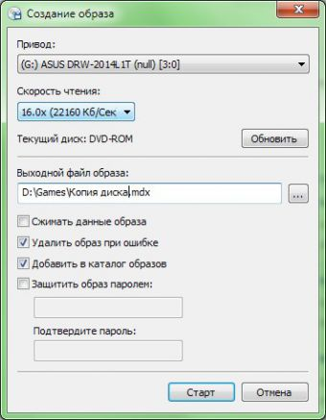

Рис. 10. Окно «Создание группы по журналу».

Я нажал кнопку «ОК» и сохранил модель данных. Вошёл в систему под учетной записью пользователя «user1» и убедился, что он может запускать только ограниченный набор программ: проводник, LibreOffice Writer, LibreOffice Calc, Internet Explorer, корзина.Изображение выглядит как текст, программное обеспечение, веб-страница, Значок на компьютере

Рис. 11. Сообщение об ошибки при попытке доступа к запрещенным программам.

Я вошёл в систему под учетной записью пользователя «user2» и убедился, что замкнутая программная среда работает и для него. Затем вошёл в систему под учетной записью администратора и открыл журнал Secret Net Studio. Ознакомился с записями журналов, имеющими категорию «Замкнутая программная среда».

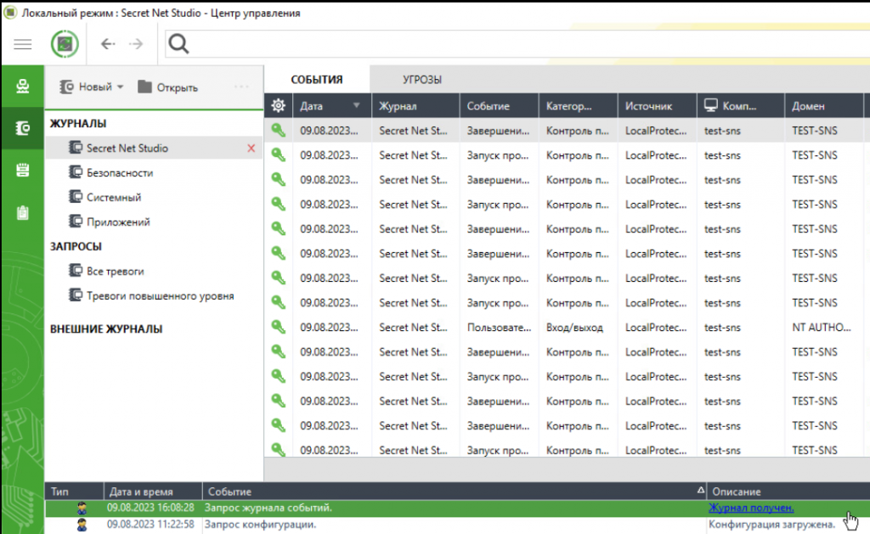

Рис. 12. Журнал с фильтром по категории «Замкнутая программная среда».

Я отключил механизм ЗПС. Открыл программу «Контроль программ и данных» и снял галочку в поле «Режим ЗПС включен». Закрыл окно программы и перезагрузил компьютер.

# Тема 6. Установка и настройка сервера DNS

**Цель:**научиться устанавливать сервер имён, добавлять зоны расширения имён, включать автоматическое обновление зон.

**Средства для выполнения работы:**

*∙***аппаратные**: компьютер с установленной ОС ***Windows XP***;

*∙***программные**: приложение ВМ: ***VirtualBox***; виртуальные машины: ***VM-1, VM-2***; установочные образы ОС: ***win98.iso.***

***Теоретические сведения***

*Система доменных имен (****DNS****)*была исходно определена в документах ***RFC*(*R****equest****F****or****C****omments***) *1034 и 1035***. Эти документы определяют следующие элементы, общие для всех реализаций программного обеспечения ***DNS***:

*∙*пространство доменных имен ***DNS***, которое задает структурированную иерархию доменов, используемую для организации имен;

*∙*записи ресурсов, сопоставляющие доменные имена ***DNS***определенным типам информации о ресурсах, которые используются при регистрации и разрешении имен в пространстве имен;

*∙****DNS***-серверы, которые сохраняют записи ресурсов и отвечают на запросы клиентов;

*∙****DNS***-клиенты, которые также называют системами разрешения имен, запрашивающие серверы для поиска и разрешения имен по типам записей ресурсов, указанным в запросе.

40

**Рисунок 3. Пространство доменных имен**

Пространство доменных имен ***DNS***, как показано на *рисунке 3*, базируется на концепции дерева именованных доменов. Каждый уровень дерева может представлять ветвь или лист дерева. Ветвь представляет уровень, на котором используется несколько имен, определяющих семейство именованных ресурсов. Лист представляет единственное имя, которое используется на этом уровне для указания конкретного ресурса.

В процессе разрешения имен существенно, что ***DNS***-серверы часто действуют как ***DNS***-клиенты, запрашивая другие серверы с целью полного разрешения имени в запросе. Любое доменное имя ***DNS***в дереве технически представляет домен. Однако принято считать, что имена идентифицируются одним из пяти способов на основании уровня и способа использования имени

|  |  |  |  |  |  |  |  |  |
| --- | --- | --- | --- | --- | --- | --- | --- | --- |
|  |  |  | | |  |  |  |  |
|  |  |  |  |  |  |  |  |  |

Например, доменное имя ***DNS***, зарегистрированное для образовательных учреждений (***edu.ru***), представляет домен второго уровня. Это имя состоит из двух частей (называемых метками), показывающих, что

42

оно находится на втором уровне сверху от корня или вершины дерева. Большинство доменных имен ***DNS***содержат две или большее число меток, каждая из которых задает новый уровень в дереве. Точки используются в именах для разделения меток.

***DNS***представляет способ интерпретации полного пути к доменному имени ***DNS***аналогично интерпретации полного пути к файлу или каталогу в окне командной строки. Например, путь в дереве каталогов помогает указать на точное расположение файла, сохраненного на компьютере. Для компьютеров с операционной системой ***Windows***обратная косая черта (**\**) указывает каждый новый каталог, ведущий к точному расположению файла. Эквивалентным символом в ***DNS***является точка (**.**), указывающая каждый новый уровень домена в имени.

Для ***DNS***примером имени с несколькими уровнями может служить следующее полное доменное имя узла: ***host-a.mspu.edu.ru***

В отличие от имен файлов, при чтении полного доменного имени узла ***DNS***слева направо осуществляется переход от наиболее конкретной информации (имя ***DNS***компьютера ***host-a***) к наиболее общей (завершающая точка (**.**), которая указывает корень в дереве имен ***DNS***). Этот пример демонстрирует четыре уровня доменов ***DNS***, которые ведут от конкретного расположения ***host-a***:

∙домен ***mspu***, в котором зарегистрировано для использования имя компьютера ***host-a***;

∙домен ***edu***, который соответствует родительскому домену, являющемуся корнем поддомена ***mspu***;

∙домен ***ru***, который соответствует домену верхнего уровня, предназначенному для использования организациями из России, который является корнем для домена ***edu***;

∙завершающая точка (**.**), представляющая стандартный символ разделителя, которая используется, чтобы сделать полным доменное имя ***DNS***в дереве пространства имен ***DNS***.

**Работа запросов *DNS***

Когда ***DNS***-клиенту требуется найти имя, используемое в программе, он запрашивает ***DNS***-серверы для сопоставления имени. Каждое сообщение с запросом, отправляемое клиентом, содержит информацию трех типов, определяющую вопрос, на который отвечает сервер:

43

∙указанное доменное имя ***DNS***в виде полного доменного имени узла (***FQDN***);

∙указанный тип запроса, в котором задается либо тип записей ресурсов, либо тип операции запроса;

∙указанный класс доменного имени ***DNS***.

Для ***DNS***-серверов ***Windows***этот класс всегда должен быть указан как класс Интернета (***IN***).Например, указанное имя может представлять полное доменное имя узла для компьютера, такое как ***host-a.mspu.edu.ru***и тип запроса на поиск записей ресурсов адреса (A) для этого имени. Запрос ***DNS***можно представить как вопрос клиента, состоящий из двух частей, например:*«Имеются ли записи ресурсов A для компьютера с именем hostname.mspu.edu.ru?»*Когда клиент получает ответ от сервера, он читает и интерпретирует содержащуюся в ответе запись ресурса A, узнавая ***IP***-адрес компьютера, запрошенного по имени.

Запросы ***DNS***используют несколько способов сопоставления имен. Клиент может иногда ответить на запрос с помощью локальной кэшированной информации, полученной в предыдущем запросе. ***DNS***- сервер может использовать собственный кэш информации о записях ресурсов для ответа на запрос. ***DNS*-**сервер может также запросить или обратиться к другим ***DNS***-серверам в интересах запрашивающего клиента для полного сопоставления имени, а затем отправить ответ клиенту. Этот процесс называют *рекурсией*.

В дополнение к этому, клиент может самостоятельно пытаться установить контакт с дополнительными ***DNS***-серверами для сопоставления имени. При этом клиент использует отдельные дополнительные запросы, базирующиеся на ссылочных ответах от серверов. Этот процесс называют *итерацией*. Процесс запроса ***DNS***выполняется в две стадии:

1.Запрос к имени начинается на клиентском компьютере и передается в систему сопоставления имен службы ***DNS***-клиент;

2.Когда не удается ответить на запрос на локальном уровне, можно для сопоставления имени запрашивать ***DNS***-серверы по мере необходимости.

Обе стадии процесса подробнее рассматриваются далее.

**Локальная система разрешения имен**

На начальных этапах процесса в программе на локальном компьютере используется доменное имя ***DNS***. Затем запрос передается в

44

службу ***DNS***-клиент для сопоставления с помощью локальной кэшированной информации. Если удается разрешить запрошенное имя, поступает ответ на запрос и процесс завершается. Кэш локального сопоставления имен может включать информацию об именах из двух возможных источников:

∙если имеется локальный файл ***Hosts***, все сопоставления имен и адресов из этого файла предварительно загружаются в кэш при запуске службы ***DNS***-клиент;

∙записи ресурсов, полученные в ответах на запросы из

предыдущих запросов ***DNS***, добавляются в кэш и сохраняются в нем в течение определенного периода времени.

Если клиент не находит сопоставления в кэше, процесс продолжается с помощью запроса на разрешение имени от клиента к ***DNS***- серверу.

**Запрос к *DNS*-серверу**

Клиент запрашивает основной ***DNS***-сервер. Из глобального списка выбирается сервер, используемый на начальной стадии запроса от клиента к серверу. Когда ***DNS***-сервер принимает запрос, он сначала проверяет, можно ли дать удостоверяющий ответ на базе записей ресурсов, содержащихся в локальной зоне в конфигурации сервера. Если запрошенное имя соответствует информации в записи ресурса в локальной зоне, сервер дает удостоверяющий ответ, используя эту информацию для разрешения имени. Если в зоне нет информации для запрошенного имени, сервер проверяет, можно ли разрешить имя, используя информацию предыдущих запросов в локальном кэше. Если здесь обнаруживается совпадение, сервер отвечает с использованием этой информации. И в этом случае, если основной сервер может дать запрашивающему клиенту утвердительный ответ на сопоставление из собственного кэша, запрос завершается. Если на основном сервере не удается найти запрошенное имя

– ни в кэше, ни в зонах – процесс выполнения запроса может продолжаться с использованием рекурсии для полного разрешения имени. При этом другие ***DNS***-серверы помогают разрешить имя. Служба ***DNS***-клиент по умолчанию указывает серверу использовать процесс рекурсии для полного разрешения имен в интересах клиентов перед возвращением ответа. В большинстве случаев ***DNS***-серверы по умолчанию настраиваются на поддержку процесса рекурсии, как показано на *рисунке 4*.

45

**Рисунок 4. Процесс рекурсии при разрешении имени**

Для правильного выполнения рекурсии ***DNS***-сервером ему необходимы сведения о контактах с другими ***DNS***-серверами в пространстве доменных имен ***DNS***. Такая информация обеспечивается в виде корневых ссылок, списка предварительных записей ресурсов, которые могут использоваться службой ***DNS***для обнаружения других ***DNS***- серверов, которые являются удостоверяющими для корня дерева пространства доменных имен ***DNS***. Корневые серверы являются удостоверяющими для корня доменов и доменов верхнего уровня в дереве пространства доменных имен ***DNS***.

Процесс заканчивается возвращением клиенту утвердительного ответа. Однако запросы могут возвращать и другие ответы, в частности: удостоверяющий, ссылочный и отрицательный.

*Утвердительный ответ*может содержать запрошенную запись ресурса или список записей ресурсов (который также называют набором записей), соответствующих запрошенному доменному имени ***DNS***и типу записи, указанному в сообщении запроса.

*Удостоверяющий ответ*представляет утвердительный ответ, возвращенный клиенту и доставленный с установленным битом полномочий в сообщении ***DNS***, указывающим, что ответ получен от сервера, имеющего прямые полномочия для запрашиваемого имени.

*Ссылочный ответ*содержит дополнительные записи ресурсов, не указанные по имени или типу в запросе. Ответ этого типа возвращается клиенту, если процесс рекурсии не поддерживается. Эти записи должны рассматриваться как справочные, которые могут использоваться клиентом

46

для продолжения запроса с помощью итераций. Если клиент способен использовать итерации, он может выполнить дополнительные запросы в попытке полностью разрешить имя самостоятельно.

*Отрицательный ответ*от сервера может указывать на один из двух возможных результатов попытки сервера обработать и рекурсивно полностью и удостоверяющим образом сопоставить имя в запросе:

∙удостоверяющий сервер ответил, что запрошенное имя не существует в пространстве имен ***DNS***;

∙удостоверяющий сервер ответил, что запрошенное имя

существует, но для этого имени отсутствуют записи указанного типа.

Система сопоставления имен передает результаты запроса в виде утвердительного или отрицательного ответа в запрашивающую программу и кэширует ответ. Итерации представляют тип сопоставления имен, используемый ***DNS***-клиентами и серверами при выполнении следующих условий:

∙клиент запрашивает использование рекурсии, но рекурсия отключена на ***DNS***-сервере.

∙клиент не запрашивает использование рекурсии при запросе к

***DNS***-серверу.

Итерационный запрос от клиента сообщает ***DNS***-серверу, что клиент ожидает от ***DNS***-сервера наиболее точный ответ немедленно без обращения к другим ***DNS***-серверам. Когда используются итерации, ***DNS***- сервер отвечает клиенту о запрошенных именах на основании собственной информации о пространстве имен. Например, если ***DNS***-сервер в интрасети получает запрос от локального клиента для имени ***www.edu.ru***, он может возвратить ответ из кэша имен. Если в данный момент запрошенное имя не сохраняется в кэше сервера, то сервер может ответить предоставлением ссылки – т.е. списка записей ресурсов других ***DNS***- серверов, которые ближе к имени, запрошенному клиентом. Когда предоставляется ссылка, ***DNS***-клиент принимает на себя ответственность за продолжение итерационных запросов на сопоставление имени к другим указанным в конфигурации ***DNS***-серверам.

Например, в наиболее общем случае ***DNS***-клиент может расширить область поиска до серверов корневого домена в Интернете в попытках обнаружить удостоверяющие ***DNS***-серверы для домена ***ru***. После установления контакта с корневыми серверами Интернета клиент может

47

получить от них дальнейшие итерационные ответы, указывающие на фактические ***DNS***-серверы Интернета для домена ***edu.ru***. Когда клиенту предоставляются записи для этих ***DNS***-серверов, он может отправить дальнейший итерационный запрос внешним ***DNS***-серверам ***edu***в Интернете, которые могут дать определенный и удостоверяющий ответ. При использовании итераций ***DNS***-сервер может также содействовать в запросе на сопоставление имени, предоставив клиенту собственный наиболее точный ответ. Для большинства итерационных запросов клиент использует локальный список ***DNS***-серверов для обращения к другим серверам имен в пространстве имен ***DNS***, если его собственный основной ***DNS***-сервер не может сопоставить имя в запросе.

По мере того как ***DNS***-серверы обрабатывают запросы клиентов с помощью рекурсии или итераций, они находят и накапливают значительный объем информации о пространстве имен ***DNS***. Эта информация *кэшируется*сервером. Кэширование дает возможность ускорить сопоставление часто используемых имен ***DNS***в последующих запросах и существенно снижает трафик запросов ***DNS***в сети.

При выполнении рекурсивных запросов ***DNS***-серверами для клиентов они временно кэшируют записи ресурсов. Кэшированные записи ресурсов содержат информацию, полученную от ***DNS***-серверов, которые являются удостоверяющими для доменных имен ***DNS***. Эта информация накапливается при выполнении итерационных запросов в процессе поиска

иполного ответа на рекурсивный запрос, выполняемый в интересах клиента. Когда затем другие клиенты размещают новые запросы на информацию, отвечающую кэшированным записям ресурсов, ***DNS***-сервер может использовать данные из кэшированных записей ресурсов для ответа.

При кэшировании информации значение срока жизни применяется ко всем кэшированным записям ресурсов. Пока не истек срок жизни кэшированной записи ресурса, ***DNS***-сервер может продолжать кэшировать

иснова использовать запись ресурса при ответах на соответствующие запросы клиентов. Значения срока жизни кэширования, используемые записями ресурсов в большинстве конфигураций зон, назначаются в параметре ***Мин. срок жизни TTL (по умолчанию)***, который задается в начальной записи зоны. По умолчанию задается значение минимального срока жизни 3600 секунд (1 час), но это значение может быть изменено, но могут также задаваться и отдельные значения срока жизни для каждой записи ресурса.

48

**Обратный просмотр**

В большинстве операций просмотра ***DNS***-клиенты обычно выполняют *прямой просмотр*, т. е. поиск, основанный на имени ***DNS***другого компьютера, сохраненного в записи ресурса адреса (A). В этом типе запроса в качестве данных для ответа на запрос ожидается ***IP***-адрес. ***DNS***также обеспечивает возможность *обратного просмотра*, в котором клиенты используют известный ***IP***-адрес для поиска имени компьютера по этому адресу. Обратный просмотр фактически является формой вопроса типа:*«Можете ли вы сказать мне имя****DNS****компьютера, который использует IP-адрес 192.168.1.20?».*

Система ***DNS***не разрабатывалась изначально для поддержки запросов этого типа. Одной из проблем при поддержке запросов обратного просмотра является различие в способах организации и индексации пространства имен ***DNS***и способов назначения ***IP***-адресов. Если бы единственным таким способом был бы поиск во всех доменах пространства имен ***DNS***, то для обработки обратного запроса потребовалось бы много времени, такой запрос оказался бы бесполезным.

Чтобы разрешить эту проблему, в стандартах ***DNS***был определен и зарезервирован специальный домен в пространстве имен ***DNS***Интернета, ***in-addr.arpa***, обеспечивающий практичный и надежный способ выполнения обратных запросов. Чтобы создать обратное пространство имен, поддомены в домене ***in-addr.arpa***формируются с помощью обратного упорядочения чисел в точечно-десятичной нотации ***IP***-адресов. Такое обратное упорядочение доменов для каждого октета необходимо, поскольку в отличие от имен ***DNS***, для которых ***IP***-адреса читаются слева направо, здесь интерпретация выполняется в обратном порядке. Когда ***IP***- адрес читается слева направо, информация анализируется от наиболее общей (***IP***-адрес сети в левой части адреса) до наиболее конкретной (***IP***- адрес узла в последнем октете). По этой причине порядок октетов ***IP***- адреса должен быть обращен при построении дерева домена ***in-addr.arpa***. ***IP***-адреса дерева ***DNSin-addr.arpa***могут делегироваться организациям, которым назначается ограниченный набор ***IP***-адресов в границах определенных для Интернета классов адресов. И, наконец, для дерева домена ***in-addr.arpa***, встроенного в ***DNS***, требуется определение дополнительного типа записей ресурсов – запись ресурса указателя (***PTR***). Такая запись ресурса используется для сопоставления в зоне обратного просмотра, обычно соответствующего записи ресурса именованного узла

49

(A) для имени ***DNS***компьютера в зоне прямого просмотра.

*Рисунок5*иллюстрирует обратный запрос, инициируемый ***DNS***- клиентом (***host-b***), которому требуется узнать имя другого узла (***host-a***) по его ***IP***-адресу 192.168.1.20.

**Рисунок 5. Обратный запрос**

Обратный запрос включает следующие этапы:

1.Клиент ***host-b***запрашивает ***DNS***-сервер о записи ресурса указателя (***PTR***), сопоставляющей IP-адрес 192.168.1.20 для

|  |  |
| --- | --- |
| имени | ***host-a.*** |
| *Поскольку* | *запрос относится к записям****PTR****, система* |

*сопоставления имен обращает адрес и добавляет имя домена****inaddr.arpa****в конец обращенного адреса. В результате образуется полное доменное имя узла (****20.1.168.192.in-addr.arpa.****), для которого будет проводиться поиск в зоне обратного просмотра;*

2.После обнаружения имени удостоверяющий ***DNS***-сервер для имени ***20.1.168.192.in-addr.arpa***может возвратить ответ с информацией записи ***PTR***. В этой информации содержится доменное имя ***DNS***узла ***host-a***, что приводит к завершению процесса обратного просмотра. *Необходимо помнить, что если запрошенное обратное имя не может быть возвращено****DNS****- сервером, можно использовать сопоставление имен****DNS****(либо рекурсию, либо итерации) для обнаружения****DNS****-сервера, который является удостоверяющим для зоны обратного просмотра и содержит запрашиваемое имя. В этом смысле процесс сопоставления имен при обратном просмотре аналогичен процессу прямого просмотра.*

**Инвертированные запросы**

50

*Инвертированные запросы*являются устаревшим средством, которое ранее было предложено как часть стандарта ***DNS***для поиска имени узла по его IP-адресу. В них используются нестандартные операции запросов ***DNS***, а их применение ограничено ранними версиями программы ***Nslookup***, которая является утилитой командной строки для устранения неполадок и тестирования службы ***DNS***.

Служба ***DNS***распознает и принимает сообщения инвертированных запросов и отвечает на них с имитацией ответа на запрос.

**Динамическое обновление**

*Динамическое обновление*позволяет компьютерам ***DNS***-клиентов регистрировать и динамически обновлять собственные записи ресурсов с помощью ***DNS***-сервера при каждом возникновении изменений. Это снижает необходимость администрирования записей зон вручную, в особенности для клиентов, которые путешествуют или часто меняют расположение и получают IP-адреса через ***DHCP***.

Клиентские и серверные службы ***DNS***поддерживают использование динамических обновлений, как описано в документе ***RFC 2136(Dynamic Updates in the Domain Name System)***. Служба ***DNS***-сервер поддерживает включение и отключение динамических обновлений отдельно для каждой зоны на каждом сервере, настроенном для загрузки либо стандартной основной зоны, либо зоны, интегрированной в каталоги. Служба ***DNS***- клиент будет по умолчанию динамически обновлять свои записи ресурсов узла (A) в ***DNS***, когда была выполнена настройка для ***TCP/IP***.

Динамические обновления обычно запрашиваются, когда изменяется имя ***DNS***или ***IP***-адрес компьютера. Например, для клиента с именем ***oldhost***в окне ***Свойства системы***заданы следующие имена:

|  |  |
| --- | --- |
| **Имя компьютера** | ***oldhost*** |
| **Доменное DNS-имя компьютера** | ***mspu.edu.ru*** |
| **Полное имя компьютера** | ***oldhost. mspu.edu.ru*** |

В этом примере в конфигурации компьютера нет доменных имен ***DNS***, специфических для подключения. В дальнейшем компьютер переименовывается из ***oldhost***в ***newhost***, в результате имена изменяются следующим образом:

|  |  |
| --- | --- |
| **Имя компьютера** | ***newhost*** |
| **Доменное DNS-имя компьютера** | ***mspu.edu.ru*** |
| **Полное имя компьютера** | ***newhost.mspu.edu.ru*** |

После изменения имени в окне ***Свойства системы***отображается

51

приглашение перезагрузить компьютер. Когда при перезагрузке компьютер запускает ОС, служба ***DHCP***-клиент выполняет следующие действия для обновления ***DNS***:

1.Служба ***DHCP***-клиент отправляет запрос для типа начальной записи зоны (**SOA**) с использованием доменного имени ***DNS***компьютера. Клиентский компьютер использует текущее полное доменное имя узла компьютера (в данном случае ***newhost.mspu.edu.ru***) как имя, указанное в этом запросе;

2.Удостоверяющий ***DNS***-сервер зоны, содержащей полное доменное имя узла клиента, отвечает на запрос типа ***SOA***;

3.После этого служба ***DHCP***-клиент пытается установить контакт с

основным ***DNS***-сервером:

*Клиент обрабатывает ответ на запрос****SOA****для его имени, чтобы определить****IP****-адрес****DNS****-сервера, удостоверенного как основной сервер, для принятия его имени. Далее он выполняет такую последовательность шагов, необходимых, чтобы установить контакт и динамически обновить его основной сервер.*

−клиент отправляет запрос на динамическое обновление основному серверу, определенному в ответе на запрос **SOA**.

*Если обновление выполняется успешно, другие действия не предпринимаются;*

−при отказе на обновление клиент отправляет запрос типа **NS**(о серверах имен) для зоны, имя которой указано в записи **SOA**;

−когда клиент получает ответ на этот запрос, он отправляет запрос **SOA**на первый ***DNS***-сервер, перечисленный в ответе;

−после разрешения имен в запросе ***SOA***клиент отправляет динамическое обновление серверу, указанному в возвращенной записи ***SOA***. *Если обновление выполняется успешно, другие действия не предпринимаются;*

−при отказе на обновление клиент повторяет запрос ***SOA***, отправляя его к следующему ***DNS***-серверу, перечисленному в ответе;

4.Как только находится основной сервер, который может выполнить обновление, клиент отправляет запрос на обновление, который обрабатывается сервером.

Содержимое запроса на обновление включает инструкции добавить

52

записи ресурсов A (и возможно ***PTR***) для имени ***newhost.mspu.edu.ru***и записи этих типов для ранее зарегистрированного имени ***oldhost.mspu.edu.ru***.

Сервер также выполняет проверку, разрешены ли обновления для запроса клиента. Для стандартных основных зон динамические обновления не являются безопасными, поэтому для клиентов должны выполняться любые попытки обновления. Для зон, интегрированных в службу каталогов ***Active Directory***, обновления являются безопасными и выполняются с помощью параметров безопасности, устанавливаемых на основе каталогов.

Динамические обновления отправляются или выполняются периодически. По умолчанию компьютер отправляет обновления каждые 7 дней. Если в результате обновления данные в зоне не изменяются, зона остается в текущей версии и никакие изменения не записываются. Обновления выполняются только при фактических изменениях имен и адресов в зоне или в результате добавочной зонной передачи.

**Безопасное динамическое обновление**

Безопасные обновления ***DNS***доступны только для зон, интегрированных в службу каталогов ***Active Directory***. После преобразования зоны в интегрированную становится возможным использование с консоли ***DNS***списков управления доступом. Можно добавлять пользователей и группы в списки или удалять их для указанной зоны или записи ресурса. Параметры безопасного динамического обновления для ***DNS***-серверов и клиентов по умолчанию обрабатываются следующим образом:

∙***DNS***-клиенты сначала предпринимают попытки выполнить небезопасные динамические обновления. При отказе на небезопасные обновления клиенты пытаются выполнить

безопасные обновления;

*Кроме того, клиенты используют политику обновления по умолчанию, которая позволяет им пытаться переписывать ранее зарегистрированную запись ресурса, если она специально не заблокирована условиями безопасности обновления.*

∙ после интегрирования зоны в службу каталогов ***Active Directory DNS***-серверам ***Windows Server 2003***по умолчанию разрешаются только безопасные динамические обновления.

53

*При использовании стандартного сохранения зон настройки по умолчанию службы****DNS****-сервер не разрешают динамические обновления зон. И для зон, интегрированных в каталоги, и для использующих стандартное сохранение в файлах можно изменить параметры зоны и разрешить динамические обновления. Это позволяет принимать любые обновления.*

При развертывании ***DNS***-серверов совместно с ***Active Directory***необходимо иметь в виду следующее:

*∙*служба ***DNS***требуется для обнаружения контроллеров доменов ***Windows Server 2003***. Служба сетевого входа в систему использует новые средства поддержки ***DNS***-серверов для обеспечения регистрации контроллеров доменов в пространстве доменных имен ***DNS***;

*∙****DNS***-серверы ***Windows Server 2003***могут использовать службу

каталогов ***Active Directory***для сохранения и репликации зон.

*При интегрировании зон в службу каталогов пользователи получают возможность использовать дополнительные средства****DNS****, такие как безопасные динамические обновления и средства устаревания и очистки записей.*

Способы интеграции ***DNS***со службой каталогов ***Active Directory***:

*∙*при установке ***Active Directory***на сервер выполняется повышение сервера до роли контроллера указанного домена. Когда данный процесс завершается, пользователю выводится приглашение указать доменное имя ***DNS***для домена ***Active Directory***, для которого выполняется присоединение и повышение сервера;

*∙*если в этом процессе удостоверяющий ***DNS***-сервер для

указанного домена либо не обнаруживается в сети, либо не поддерживает протокол динамического обновления ***DNS***, выводится приглашение установить ***DNS***-сервер. Такая возможность предоставляется, поскольку ***DNS***-серверу необходимо отыскать этот сервер или другие контроллеры домена для рядовых серверов домена ***Active Directory***.

После установки ***Active Directory***имеются две возможности сохранения и репликации зон при работе с ***DNS***-сервером на новом контроллере домена:

*∙*стандартное сохранение зоны с помощью файла в текстовом

54

*формате. Зоны, сохраняемые этим способом, размещаются в файлах с расширением****DNS****, которые сохраняются в папке****systemroot\System32\Dns****на каждом компьютере, на котором выполняется****DNS****-сервер. Имя файла зоны соответствует имени, которое пользователь выбрал для зоны при ее создании, например,****mspu.edu.ru.dns****, если именем зоны является****mspu.edu.ru.dns****;*

∙сохранение зон, интегрированных в службу каталогов, с помощью базы данных ***Active Directory***. *Зоны, сохраняемые таким образом, размещаются в дереве****Active Directory****под разделом каталога домена или приложения. Каждая зона, интегрированная в службу каталогов, сохраняется в контейнере****dnsZone****, который идентифицируется по имени, выбранному пользователем при ее создании.*

**Преимущества интеграции с *Active Directory***

В сетях с развертыванием ***DNS***для поддержки службы каталогов ***Active Directory***настоятельно рекомендуется использовать основные зоны, интегрированные в службу каталогов, которые предоставляют следующие преимущества:

∙обновление с несколькими главными серверами и расширенные средства безопасности, базирующиеся на возможностях ***Active Directory***. В модели стандартного сохранения зон обновления ***DNS***выполняются на основе модели с единственным главным сервером. В такой модели единственный удостоверяющий ***DNS***- сервер зоны обозначается как основной источник для зоны. Это сервер содержит главную копию зоны в файле на локальном диске. В этой модели основной сервер зоны представляет единственную фиксированную точку отказа. Если этот сервер недоступен, запросы на обновление зоны от ***DNS***-клиентов не обрабатываются. При сохранении зон, интегрированных в службу каталогов, динамические обновления ***DNS***выполняются с использованием модели с несколькими главными серверами. В этой модели любой удостоверяющий ***DNS***-сервер, например, контроллер домена, выполняющий службу ***DNS***-сервер, обозначается как основной источник для зоны. Поскольку главная копия зоны поддерживается в базе данных ***Active***

55

***Directory***, которая полностью реплицируется на все контроллеры домена, зона может обновляться любыми ***DNS***-серверами, выполняющимися на любом контроллере домена.При использовании модели ***Active Directory***с несколькими главными серверами любой из основных серверов для зоны, интегрированной в каталоги, может обрабатывать запросы от ***DNS***-клиентов на обновление зоны, пока контроллер домена является доступным по сети. Кроме того, при использовании зон, интегрированных в службу каталогов, можно с помощью списков управления доступом защитить объект-контейнер ***dnsZone***в дереве каталогов. Это средство обеспечивает дифференцированный доступ к зоне или к конкретной записи ресурса в зоне. Например, список управления доступом для записи ресурса в зоне можно ограничить так, чтобы разрешить динамические обновления только указанному компьютеру клиента или группе безопасности, например, группе администраторов домена. Это средство безопасности недоступно для стандартных основных зон. Необходимо отметить, что при преобразовании зоны к типу интегрированной

вслужбу каталогов настройка по умолчанию для обновлений зоны изменяется, и разрешаются только безопасные обновления. Кроме того, при использовании списков управления доступом на объектах ***Active Directory***, относящихся к ***DNS***, списки управления доступом могут применяться только к службе ***DNS***- клиент;

***∙***репликация и синхронизация зон с новыми контроллерами домена выполняется автоматически при каждом добавлении нового контроллера в домен ***Active Directory***. Хотя службу ***DNS***можно выборочно удалять с контроллеров домена, зоны, интегрированные в службу каталогов, всегда сохраняются на каждом контроллере домена. В результате сохранение и управление зонами не является дополнительным ресурсом. Кроме того, способы синхронизации информации, сохраняемой

вслужбе каталогов, обеспечивают повышение быстродействия по сравнению со стандартными способами сохранения обновлений зон, которые могут потенциально потребовать передачи зоны целиком;

56

∙за счет сохранения баз данных зон ***DNS***в ***Active Directory***имеется возможность рационализировать репликацию баз данных в сети. Когда пространство имен ***DNS***и домены ***Active Directory***сохраняются и реплицируются независимо, необходимо обеспечить планирование и администрирование каждого из них в отдельности. Например, при одновременном использовании стандартного сохранения зон ***DNS***и службы каталогов ***Active Directory***необходимо обеспечить структуру, реализацию, тестирование и управление для двух различных топологий репликации баз данных. Одна топология требуется для репликации данных из каталогов между контроллерами домена, а другая топология может потребоваться для репликации баз данных зон между ***DNS***-серверами.Это приведет к дополнительным трудностям при планировании и разработке структуры сети с учетом ее естественного роста. За счет интеграции сохранения информации ***DNS***появляется возможность унифицировать вопросы управления и репликации для ***DNS***и ***Active Directory***, объединяя их в единое административное целое;

∙репликация каталогов выполняется быстрее и эффективнее, чем стандартная репликация ***DNS***. Поскольку репликация ***Active Directory***выполняется на уровне отдельных свойств, распространяются только необходимые изменения. При этом для зон, интегрированных в службу каталогов, используется и отправляется меньший объем данных.

***Выполнение работы***

**Задание 1. Установка сервера *DNS*:**

1.1.Запустил виртуальную машину ВМ ***VM-2***.

1.2.Подключилл к виртуальной машине образ установочного диска ***win2003.iso***.

***1.3.Открыл диалоговое окно Управление данным сервером (Пуск/Администрирование/Управление Данным Сервером).***

1.4.Активизировал установку сервера имен:

−запустил мастер добавления ролей сервера, кнопкой ***Добавить или удалить роль***;

57

−ознакомился с информацией мастера и продолжил установку кнопкой ***Далее***;

−указал тип установки Особая конфигурация и продолжите установку кнопкой ***Далее***;

−выбрал в списке доступных ролей сервера пункт ***DNS***-сервер.

Нажал ***Далее***;

−ознакомился с сводкой выбранных параметров и продолжите

установку кнопкой ***Далее***.

*После завершения установки сервера имен, автоматически запустился****Мастер настройки DNS-сервера****.*

1.5.Выполнил первоначальную настройку ***DNS***-сервера с помощью мастера:

−ознакомился с информацией мастера (***Далее***);

− ознакомился с предлагаемыми вариантами настройки сервера;

−выбрал создание зоны прямого просмотра для небольших сетей, соответствующей радиокнопкой (***Далее***);

−указал свой ***DNS***-сервер в качестве ***DNS***-сервера, который будет обслуживать зону прямого просмотра, радиокнопкой *Управление зоной выполняется этим сервером*. Продолжил установку кнопкой ***Далее;***

−задал имя зоны, например ***example.edu.ru***и продолжил установку кнопкой ***Далее***;

−ввел в поле ***Создать новый файл***имя файла в котором будет храниться конфигурация зоны. Продолжил установку кнопкой ***Далее***;

−запретил динамическое обновление соответствующей радиокнопкой и продолжил настройку кнопкой ***Далее***;

−отказался от пересылки запросов на другие ***DNS***-сервера, выбрав радиокнопку *Нет, не пересылать запросы*(***Далее***);

− ознакомился с информацией о недоступности корневых сертификатов и щелкнул ***ОК***;

−завершил первоначальную настройку ***DNS***-сервера кнопкой

***Готово.***

**Задание 2. Настройка сервера *DNS*:**

2.1.Переключился в диалоговое окно ***Управления данным сервером***.

2.2.Перешел в управление ***DNS***-сервером, кнопкой ***Управление этим***

58

***DNS-сервером.***

*Появилось окно консоли администрирования, с открытой оснасткой управления****DNS****-сервером*

2.3.Настроил зону прямого просмотра:

***−***открыл диалоговое окно свойств созданной ранее зоны  **(*контекстное меню/Свойства*)**;

***−***настроил очистку и обновление содержимого ***DNS***-сервера:

***−***открыл окно очистки, кнопкой ***Очистка***;

***−установил флажок Удалять устаревшие записи ресурсов;***

***−установил интервал блокирования–1 день;***

***−установил интервал обновления–7 дней;***

***−***подтвердил изменения кнопкой ***ОК***;

***−установил срок жизни (TTL) записи–2 часа:***

***−перешел на вкладку Начальная запись зоны (SOA);***

***−ввел в поле Срок жизни (TTL) записи–0: 2: 0: 0;***

***−установил желаемые интервалы для обновления и повтора–не менее 1 и не более 15 минут;***

***−***завершил настройку кнопкой ***ОК***.

2.4.Создал запись в ***DNS***-сервере соответствующую физическому компьютеру:

***−***открыл диалоговое окно **добавления новых узлов (*контекстное меню /Создать узел (А)*)**;

***−****ввел в поле****Имя****–<user228>*

***−***ввел в поле ***IP-адрес***–*192.168.1.1*

***−***завершил добавление кнопкой ***Добавить***.

2.5.Создал новую основную зону обратного просмотра:

***−открыл мастер создания новых зон (контекстное меню Зоны обратного просмотра/Создать новую зону);***

***−***ознакомился с информацией мастера и щелкните ***Далее***;

***−указал тип создаваемой зоны–Основная зона (Далее);***

***− указал код сети–192.168.1 (Далее);***

*Поскольку IP-адреса создаваемой сети к сети класса C, то в IP адресах сети будет меняться только последний разряд адреса.*

***−***указал имя файла для зоны по умолчанию и продолжите установку кнопкой ***Далее***;

***−***установил запрет динамических обновлений (***Далее***);

# Задание 7 Конфигурирование службы astra linux directory

**Цель:** Создание единого пользовательского пространства ALD.

**Используемое программное обеспечение:**

* **VirtualBox**
* **OC Astra Linux**

**Проверка имени компьютера**

Проверили имя компьютера через свойства. Также можно проверить имя компьютера командой hostname через терминал.

Рис. 1. Проверка имени на клиенте

Рис. 2. Проверка имени сервера

**Установка ALD на клиенте**

Перед настройкой необходимо установить пакеты из репозитория, иначе после настройки доступа в интернет не будет.

Установка пакетов осуществляется по средствам менеджера пакетов Synaptic. Установленные пакеты показаны на Рис.3

Рис. 3. Установленные пакеты на клиенте

**Настройка сети**

Настроил сеть на клиенте и сервере:

Рис. 4. Настройка на клиенте

Рис. 5. Настройка на сервере

**Конфигурация файла hosts**

В терминале выполнили следующие команды:

sudo –i

kate /etc/hosts

Команда sudo –i, меняет текущего пользователя на root.

Команда kate /etc/hosts, открывает файл hosts, и позволяет его редактировать.

После выполнения данных команд откроется файла hosts, в котором дописали строки привязки сервера и клиента.

Рис. 6. Файл hosts на клиенте

Рис. 7. Файл hosts на сервере

**Проверка работоспособности сети**

Выполним команды:

*ping client.domain.local* – на сервере

*ping server.domain.local* – на клиенте

Рис. 8. Ping с сервера на клиента

Рис. 9. Ping с клиента на сервер

**Установка ALD на сервер**

Запустили Менеджер пакетов Synaptic и установили следующие пакеты:

*ald-server-common*

*ald-admin-common*

*fly-admin-ald-server*

Пакет *ald-server-common* содержит набор программ и утилит для работы службы ALD. Пакет *ald-admin-common* содержит набор программ и утилит для администрирования службы ALD.

Рис. 10. Установленные пакеты на сервер

**Настройка службы ALD**

Поле запуска программы в открывшемся окне ввожу пароль *admin*. Дале перешел в раздел Создание ALD сервера.

При создании ALD сервера указал данные как на рисунке 11.

Рис. 11. Настройка ALD сервера

После происходит процесс инициализации ALD сервера рис. 12.

Рис. 12. Процесс инициализации ALD сервера

Подключаем домен. В левой части программы Доменной политики безопасности отобразилась структура домена рис. 13.

Рис. 13. Дерево домена

**Настройка ALD на клиента и подключение к домену**.

Запустил Настройку ALD клиента Fly и указал настройки, приведенные на рисунке 14.

Рис. 14. Настройка ALD клиента Fly

После ввода настроек проверил соединение с сервером службы ALD, кнопкой «Проверить соединение».

Рис. 10 Нет соединения

Настройка ALD клиента Fly, сообщает об ошибке, а именно заполните конфигурационный файл /etc/ald/ald.conf. Для заполнения файла ald.conf, запускаю терминал и с помощью графического текстового редактора NotePad++ открываю данный файл.

В данном конфигурационном файле задал значения, соответствующие таблице 1.

Таблица 1. Конфигурационный файл ald.conf

|  |  |  |
| --- | --- | --- |
| № п.п. | Параметр | Значение |
| 1 | DOMAIN | .domain.local |
| 2 | SERVER | server.domain.local |
| 3 | SERVER_ON | 1 |
| 4 | CLIEBT_ON | 1 |

После изменения конфигурационного файла выполнил проверку соединения с сервером ALD рис. 15.

Рис. 15. Статус соединения с ALD сервером

После успешной проверки нажал на кнопку «Подключиться» рис. 16.

Рис. 16. Настройка ADL клиента

**Создание и настройка пользователя ALD**

Для создания пользователя на сервере ALD запустил «Управления доменной политикой безопасности», в выпадающем списке .domain.local перешел во вкладку Пользователи и нажал на кнопку «+». Далее заполнил поле «Имя» и выбрал Тип ФС local.

После создания пользователя изменил ему пароль рис. 17.

Рис. 17. Смена пароля

После успешного создания пароля перешел в раздел Привилегии домена и в блоке компьютеры добавил компьютер *client.domain.local*. Затем проверил наличие созданного пользователя рис. 18.

Рис. 18. Привилегии домена

**Проверка работоспособности ALD**

После выхода из системы нажал кнопку Сессия, выбрал новую сессию.

После ввода учетных данных нового пользователя осуществил проверку учетных данных пользователя, для этого зашел в терминал Fly рис. 19.

Рис. 19. Терминал Fly нового пользователя

**Вывод:** в ходе работы было создано единое пользовательское пространство на основе службы ALD. Была произведена настройка проводного соединения между сервером и клиентом. Установлены пакеты серверной и клиентской части службы ALD и графических утилит администрирования. Была проведена настройка конфигурации службы ALD сервера и клиента. Проверена работоспособность единого пользовательского пространства.

# Проектная работа по созданию баз данных

1. **Предметная область**

В качестве предметной области мы выбрали базу данных автомобилей, с информацией от марки и модели, до адреса и цены продажи автомобиля.

**2.Создание базы данных**

Создаем базу данных с помощью данного запроса:

create database mashinki;

use mashinki

create table manufacturers

(

manufacture_id int primary key,

manufacture_name varchar(45),

country varchar(45)

)

create table models

(

model_id int primary key,

model_name varchar(45),

manufacture_id int foreign key references manufacturers(manufacture_id)

)

create table dealers

(

dealer_id int primary key,

dealer_name varchar(45),

country varchar(45),

adress varchar(100)

)

create table price_list

(

order_id int IDENTITY(1,1) primary key,

dealer_id int foreign key references dealers(dealer_id),

manufacture_id int foreign key references manufacturers(manufacture_id),

model_id int foreign key references models(model_id),

price int

)

Рисунок 1

В итоге получаем данную диаграмму таблиц где наглядно показаны все связи в таблице (пункт 3).

Рисунок 2

**4.Заполнение таблиц данными.**

**Начинаем с таблицы производителей “manufacturers”.**

Рисунок 3

**Затем заполняем таблицу с моделями “models”.**

Рисунок 4

Записей в таблице больше 100.

**Далее идёт таблица “dealers”.**

Рисунок 5

**После заполняем таблицу “price_list” где встречаются все наши данные.**

Рисунок 6

Во время заполнения данной таблицы забыли, что подключили автоинкремент и пытались внести идентификатор, потратив много времени, а в результате дело было максимально простое.

# Разработка СУБД для базы данных.

На этапе подключения к базе данных у нас возникла проблема, не могли подключиться к БД. Подумав, была выдвинута гипотеза, что возможно порт, через который идёт подключение просто закрыт или вообще не указан. Поискав на просторе интернета, было найдено решение данной проблемы.

Вот сама ошибка:

Traceback (most recent call last):   
  File "C:\Users\viper\Desktop\PyProject\SYBDProject\[test.py](https://test.py/)", line 5, in <module>   
    conn = pyodbc.connect("Driver={SQL Server};"   
           ^^^^^^^^^^^^^^^^^^^^^^^^^^^^^^^^^^^^^   
pyodbc.OperationalError: ('08001', '[08001] [Microsoft][ODBC SQL Server Driver][Shared Memory]SQL Server не существует, или доступ запрещен. (17) (SQLDriverConnect); [08001] [Microsoft][ODBC SQL Server Driver][Shared Memory]ConnectionOpen (Connect()). (2); [08001] [Microsoft][ODBC SQL Server Driver]Недопустимый атрибут строки соединения (0)')

Решение было максимально простое, но на его поиски было потрачено несколько дней. Вот решение:

Рисунок 7

В данном окне всего на просто нужно было сменить динамические порты на статический порт 1433, после чего подключение появилось.